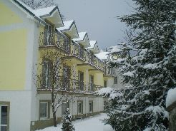  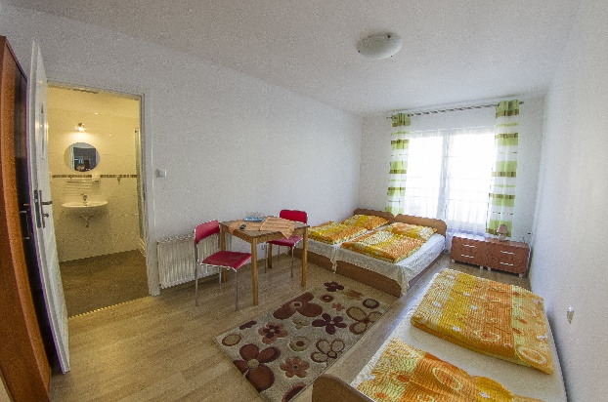  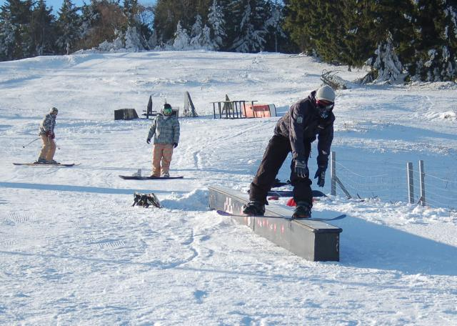  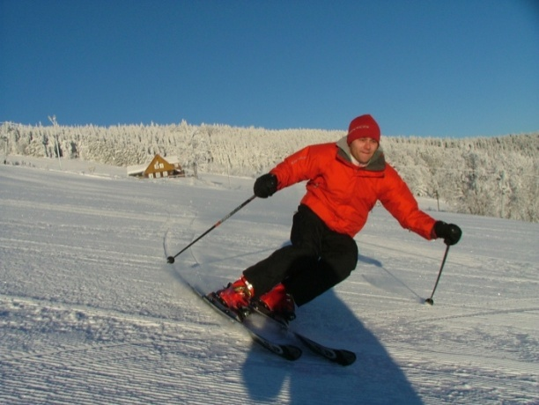 | MASTER Sport i turystyka Kamil Cierczek zaprasza na  z i m o w y o b ó z s z a c h o w y  Termin: . 02.02 – 09.02.2019 r.  Cena: 980 zł  Cena obejmuje:  - Transport uczestników autokarem z Wrocławia do Lewina Kłodzkiego i z powrotem  - Noclegi w pokojach z łazienkami i WiFi w Centrum Wypoczynku „Czarodziejskie Wzgórze”  - Wyżywienie (4 posiłki dziennie) od obiadu w dzień przyjazdu do śniadania w dniu wyjazdu w Ośrodku Wypoczynkowym „Marysieńka”  - Transport autokarem na stoki narciarskie i wycieczkę (Kudowa-Zdrój)  - Zajęcia szachowe pod okiem kadry instruktorskiej  - Opłaty rankingowe, nagrody i dyplomy  - Wejście do Aquaparku „Wodny Świat w Kudowie Zdrój (2 godziny)  - Dyskoteki, karaoke, dyplomy, certyfikaty  - Opiekę kadry pedagogicznej  - Opiekę medyczną, koszty podstawowych leków i ewentualnego transportu  - Ubezpieczenie NNW od uprawiania sportów zimowych (do kwoty 10 000 zł)  Cena nie obejmuje kosztu:  - Szkolenia narciarsko-snowboardowego:  - 4 dni zajęć w grupach 9-12 osobowych zgodnych z programem nauczania, prowadzonych prze instruktorów (4h dziennie)  - Jazda nocna w formie karnawałowej połączoną z ogniskiem z pieczeniem kiełbasek i możliwością doszkolenia indywidualnego dla członków grup zaawansowanych i średniozaawansowanych.  - Koszt szkolenia:  - Karnet – 60 zł/dzień od uczestnika  - Instruktor – 30 zł/dzień od uczestnika  Placówka zostanie zarejestrowana w Dolnośląskim Kuratorium Oświaty  Na miejscu istnieje możliwość wypożyczenia sprzętu narciarskiego:  - komplet narciarski (narty, buty, kije) – 130 zł  - komplet snowboardowy (deska, buty) – 150 zł  - kask – 25 zł, w komplecie gratis  UWAGA! Podczas szkolenia każdy uczestnik musi posiadać kask narciarski!  Zapisy na maila kierowniczki obozu a.zyla@poczta.fm  Kadra obozowa Janusz Żyła, Wiesław Janocha, Michał Dzikowski.  Ilość miejsc ograniczona-decyduje kolejność zgloszeń.

